


Armado de

computadoras

Consigna
1



Consigna

En base a lo aprendido de toda la estructura de computadoras, vamos a proceder a armar diferentes computadoras en base a necesidades de uso determinadas y compatibilidades entre sus diferentes componentes. Vamos a armar 9 computadoras de 3 gamas diferentes (gama alta, media y baja) en donde habrá que determinar los componentes compatibles a cada uno.

Detalles
2
Detalles de armado
Para el armado vamos a tener un cuadro de especificaciones donde tendremos separado.
- Procesador
- Placa madre
- Memoria primaria
- Memoria secundaria
- GPU (si es que fuera necesario)

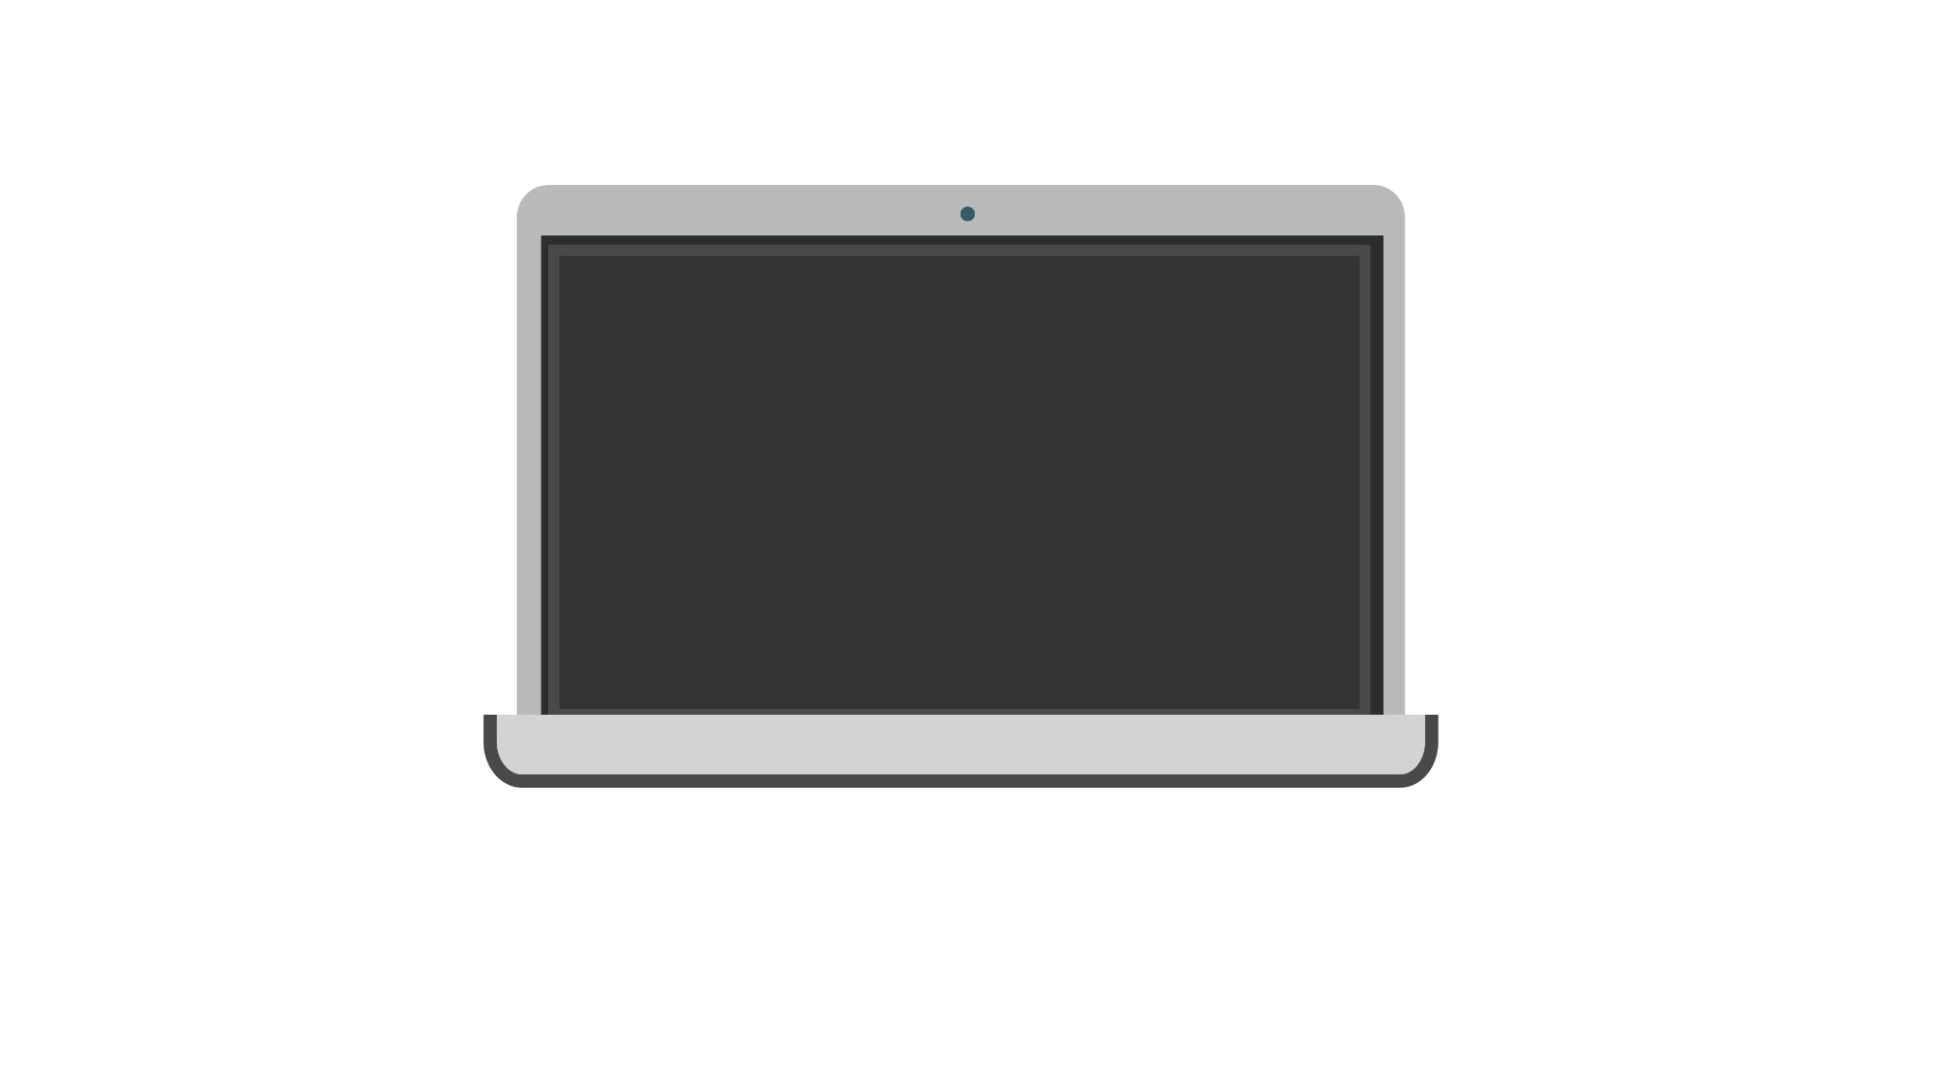
Deberemos armar computadoras por gama, donde cada una de estas serán o compatibles con Intel o AMD. El tercer ordenador debe ser armado a libre criterio del

estudiante.
Detalles

¿Por qué esta actividad? ¿Sirve este ejercicio de armar computadoras?
A la hora de trabajar en un ambiente laboral, las computadoras son una parte esencial del trabajo día a día, por lo cual la habilidad de poder armar una a base de ciertas especificaciones es una habilidad necesaria para el profesional de IT.
Recordemos que para los diferentes componentes existen ciertas características como los sockets, frecuencia y conectores, los cuales hay que tener en cuenta para la compatibilidad.

Especificaciones
de equipos
3
Gama baja
Los equipos considerados de gama baja generalmente son utilizados por personas que necesitan pocos requisitos. Podríamos poner el ejemplo de una persona que trabaje en una oficina con planillas de ofimática (Excel, Word, etc.) generalmente no necesitan GPU.

Gama baja - Intel
Procesador | Core i3 7100
Placa madre | MSI B250M PRO-VH
Memoria principal | DDR4-2133/2400, DDR3L-1333/1600
Memoria secundaria | Western Digital WD 1TB

Gama baja - AMD
Procesador | Ryzen 3 2200g
Placa madre | AMD B450
Memoria ram | DDR4
Memoria secundaria | Seagate Barracuda 2TB
Gama baja
Esta computadora debe ser armada a libre criterio del estudiante.
Procesador | Intel Celeron G5905
Placa madre | MSI MPG Z490 GAMING PLUS
Memoria principal | DDR4 128 GB
Memoria secundaria | SSD WD 240GB
Gama media
Los equipos considerados de gama media son utilizados por personas con requisitos más exigentes que la gama baja. Podríamos poner el ejemplo que se trabaje en desarrollo con herramientas ligeras (VS code, Mysql, etc.) o también para gaming con exigencias medias, pueden llevar GPU.
Gama media - Intel
Procesador | Core i5 10400
Placa madre | Asus Prime H310m
Memoria principal | DDR4
Memoria secundaria | WD10PURZ 1TB
GPU | GeForce GT 1030 2GD4 LP OC
Gama media - AMD
Procesador | Ryzen 5 1600
Placa madre | A320M Asrock
Memoria principal | DDR4
Memoria secundaria | SSD WDS480G2G0A 480GB
GPU | AMD Radeon RX Vega 8
Gama media
Esta computadora debe ser armada a libre criterio del estudiante.
Procesador | Core i5 7400
Placa madre | Asrock H310M
Memoria principal | DDR4
Memoria secundaria | WD 1TB
GPU | Nvidia GeForce GTX 1070 4GB
Gama alta

Los equipos considerados de gama alta son aquellos que requieren las mejores prestaciones del mercado. Son utilizados para tareas que requieren mucho procesamiento, como minería de datos, big data, gaming, entre otras. Generalmente utilizan GPU.
Gama alta - Intel
Procesador | Core i7-10700
Placa Madre | ASUS ROG Strix Z490-E Gaming
Memoria principal | RAM Kingston DDR4
Memoria secundaria | SSD WDS 100T2G0A 1TB
GPU | Nvidia GeForce rtx 2080 8GB
Gama alta - AMD
Procesador | AMD Ryzen 7 3800xt
Placa Madre | Asus TUF GAMING X570-PLUS (WI-FI)
Memoria principal | DDR4
Memoria secundaria | SSD Crucial CT1000BX500SSD1 1TB
GPU | XFX RX 5600 XT THICC II PRO
Gama alta
Esta computadora debe ser armada a libre criterio del estudiante.
Procesador | i7-9700K
Placa Madre | MSI MPG Z390 GAMING PLUS
Memoria principal | DDR4 2666 hasta 32GB RAM
Memoria secundaria | SSD WDS 100T2G0A 1TB
GPU | EVGA RTX 2080 Ti Black Gaming

Entrega
4
Entrega



Cada estudiante debe subir a su mochila del viajero un archivo del formato que prefiera (.pdf, .doc, .xls) con el detalle de los diferentes equipos que armó.

